Отчёт о работе районного методического объединения Школа молодого педагога Каргасокского района в 2025-2026 учебном году
Содержание
1.Цель и задачи ШМП_________________________________________________________2
2.Проведённые РМО ШМП_____________________________________________________3
3.Ссылки и публикации о работе ШМП___________________________________________8
4.Достижения молодых педагогов за 2025-26 учебный год___________________________9
5.Планирование на 2026-27 учебный год_________________________________________10

1.Цель и задачи ШМП

РМО Школа молодого педагога в этом учебном году работала над методической темой «Формирование функциональной грамотности обучающихся как механизм повышения качества образования». Данная тема способствует созданию условий для профессиональной и социальной адаптации молодых педагогов.

Основная цель работы Школы – создание организационно-методических условий для успешной адаптации молодых специалистов в условиях современной школы.
Задачи:
1.Содействие ускорению процесса профессиональной и социальной адаптации молодых педагогов.
2.Установление отношений сотрудничества и взаимодействия между молодыми специалистами и опытными педагогами. Организация наставничества (обучение молодых специалистов формам и методам работы, оказание им методической и практической помощи).
3.Формирование психологической компетентности.
4.Организация методического сопровождения молодых педагогов в создании и реализации образовательных программ и инновационных проектов.
5.Удовлетворение потребности молодых специалистов в непрерывном образовании.
6.Содействие в участии в профессиональных конкурсах.

2.Проведённые РМО ШМП
В 2025-26 учебном году было проведено 2 заседания РМО ШМП. 16 октября 2025 заседание районной Школы молодого педагога было посвящено теме «Создание единого образовательного пространства для детей с разными возможностями» на базе МБОУ «Каргасокская СОШ-интернат №1», а 27.02.2026 прошёл региональный Слёт молодых педагогов и наставников «Учитель - учителю» — 2026 на базе МБОУ «Каргасокская СОШ №2». Все мероприятия были направлены на развитие профессиональных качеств педагогов и повышение методической и педагогической компетентности.

Участники | РМО 16.10.2025 |  | Метод.день  Соснов.ООШ  27.01.2026 |  | Метод.день  Васюг.округ  13.03.2026 |  | Слёт 27.02.2026
Участники | уроки | м-кл | ур | м-кл | уроки | м-кл | уроки | м-кл
Молодые педагоги | 4 | 1 | 2 | 2 | 1 | 0 | 7 | 5
Опытные педагоги | 2 | 1 |  |  |  |  | 14 | 9
Совместно | - | - | - | - | - | - | 3 | 3
Итого | 6 | 2 | 2 | 2 | 1 | 0 | 24 | 17

РМО | Кол-во  заседаний | Кол-во  открытых уроков | Кол-во  мастер-классов | Участие педагогов в проф.  конкурсах
Школа молодого педагога | 2 +  2 метод.дня | 17 | 11

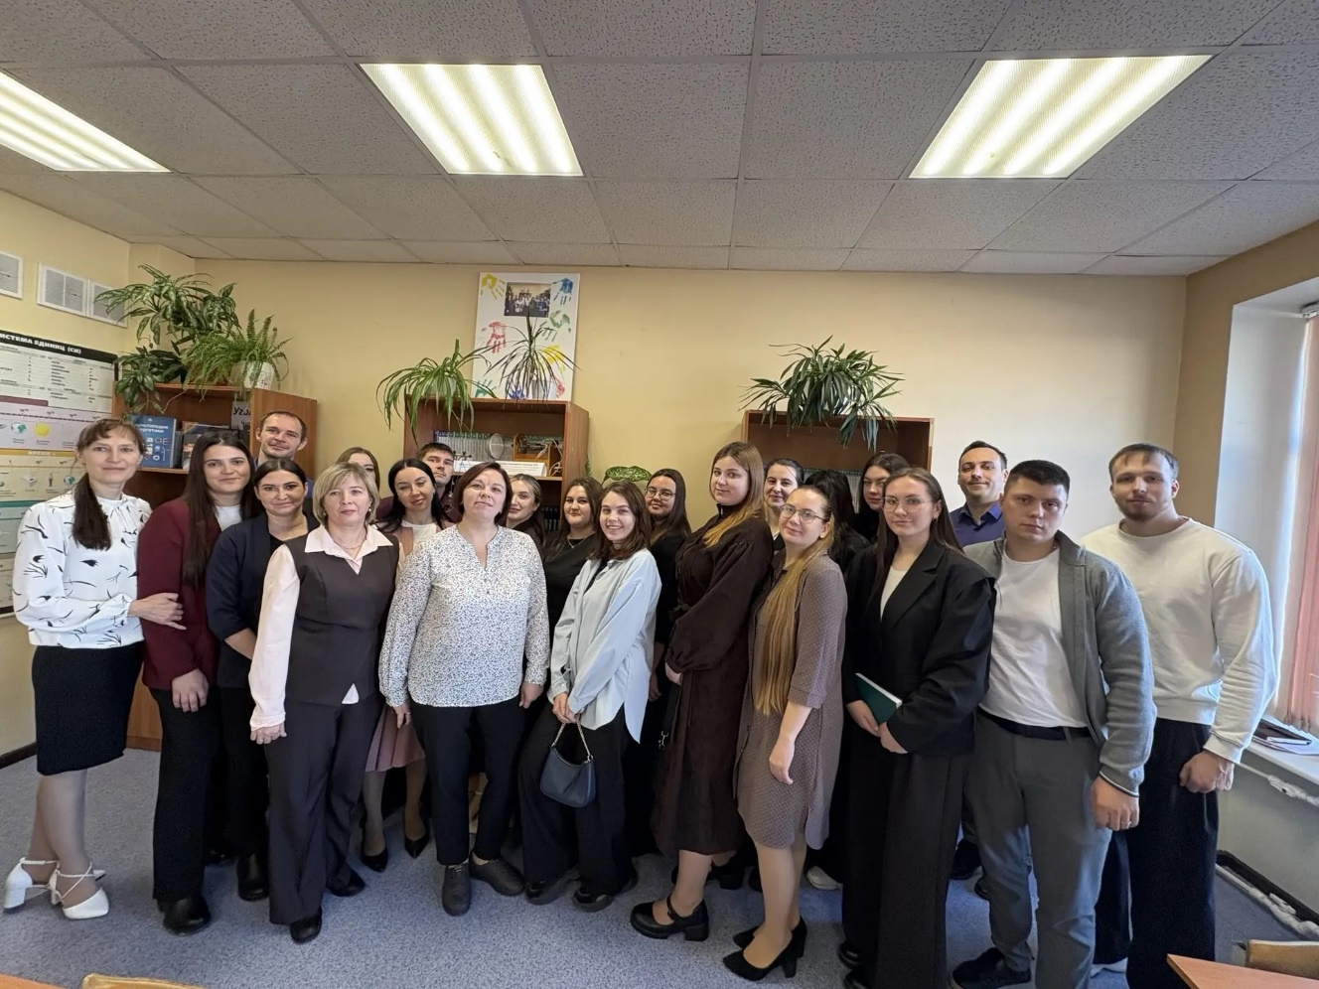
РМО ШМП на базе МБОУ «Каргасокская СОШ-интернат №1» 16.10.2025
В осеннем заседании Школы молодого педагога приняло участие 30 педагогов из школ Каргасокского округа: МБОУ «Каргасокская СОШ-интернат №1», МБОУ «Каргасокская СОШ №2», МБОУ ДО «КСШ», МКОУ «Сосновская ООШ», МКОУ «Новоюгинская СОШ», МКОУ «Павловская ООШ». На мероприятии было показано 4 открытых урока и 5 мастер-классов.
Ссылка на сайте УООиП МО «Каргасокский район» 16 октября состоялось методическое объединение «Школа молодого педагога»
16 октября состоялось методическое объединение «Школа молодого педагога», которое собрало 30 педагогов из школ Каргасокского района. Это событие стало важной вехой в профессиональном развитии молодых специалистов, стремящихся к обмену опытом и освоению новых методов преподавания. В рамках мероприятия было проведено шесть открытых уроков, которые продемонстрировали разнообразие подходов к обучению и активному вовлечению учеников в учебный процесс, одно релаксационное мероприятие для педагогов и 2 выступления.
Одним из ярких моментов стал урок математики, проведенный Дмитрием Алексеевичем Поповым, учителем математики МБОУ «Каргасокская СОШ-интернат №1». Он использовал различные приемы, что сделало урок необычным и запоминающимся. Ученики с интересом решали задачи и активно участвовали в обсуждениях.
Педагог-психолог Кононыкина Виктория Викторовна выступила с содержательным докладом, который помог педагогам лучше понять психологические аспекты работы с детьми и важность создания комфортной атмосферы в классе.
Учитель русского языка и литературы МКОУ «Новоюгинская СОШ» Проскурякова Дарья Сергеевна провела урок литературы для пятого класса на тему художественных средств изображения в баснях. Урок был насыщен интересными заданиями, которые способствовали развитию творческого мышления у учеников.
Лукьянова Дарья Владимировна, учитель начальных классов МБОУ «Каргасокская СОШ-интернат №1» представила урок для четвертого класса, посвященный празднику Дню отца. Дети не только узнали об истории праздника, но и написали поздравления своим папам, что добавило личный и трогательный аспект в занятие.
Бунькова Екатерина Викторовна, учитель математики МБОУ «Каргасокская СОШ-интернат №1» подготовила насыщенный урок по алгебре, где изучались квадратичные функции, их графики и свойства. Урок был динамичным и интерактивным, что позволило ученикам глубже понять материал.
Архипова Анна Борисовна, учитель математики МБОУ «Каргасокская СОШ-интернат №1» провела прекрасный урок математики в шестом классе, а Соколова Юлия Дмитриевна, учитель начальных классов МБОУ «Каргасокская СОШ-интернат №1» организовала увлекательное занятие по умножению и делению с числом семь для третьеклассников. Оба урока продемонстрировали высокий уровень подготовки и креативности наших педагогов.
Не менее интересным стало релаксационное мероприятие «Педагоги – тоже дети», проведенное Михайловым Степаном Геннадьевичем, педагогом- психологом МБОУ «Каргасокская СОШ №2». Это занятие позволило учителям немного отвлечься от серьезных тем и вспомнить о важности эмоционального состояния в профессии.
Завершилось наше мероприятие выступлением руководителя районной Школы молодых педагогов, учителя английского языка МБОУ «Каргасокская СОШ №2» Перемитиной Оксаны Валерьевны на тему «Профессиональные старты: поддержка и ресурсы для молодых педагогов». Она поделилась ценными советами и ресурсами, которые могут помочь молодым специалистам в их профессиональной деятельности.
В конце дня мы обсудили, что было полезным и интересным, подвели итоги мероприятия. Молодые педагоги выразили благодарность за организацию такого насыщенного и вдохновляющего дня. Надеемся, что полученные знания и опыт помогут нашим молодым специалистам уверенно двигаться вперед в своей профессии. Благодарим всех участников за активное участие и вклад в наше общее дело!
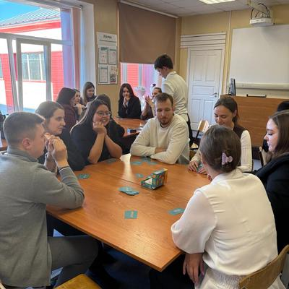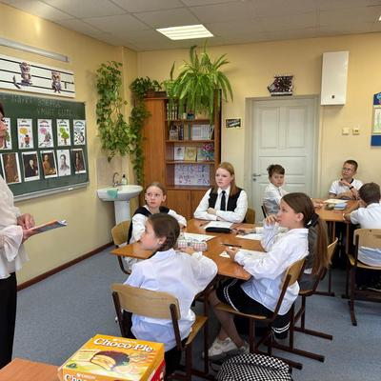
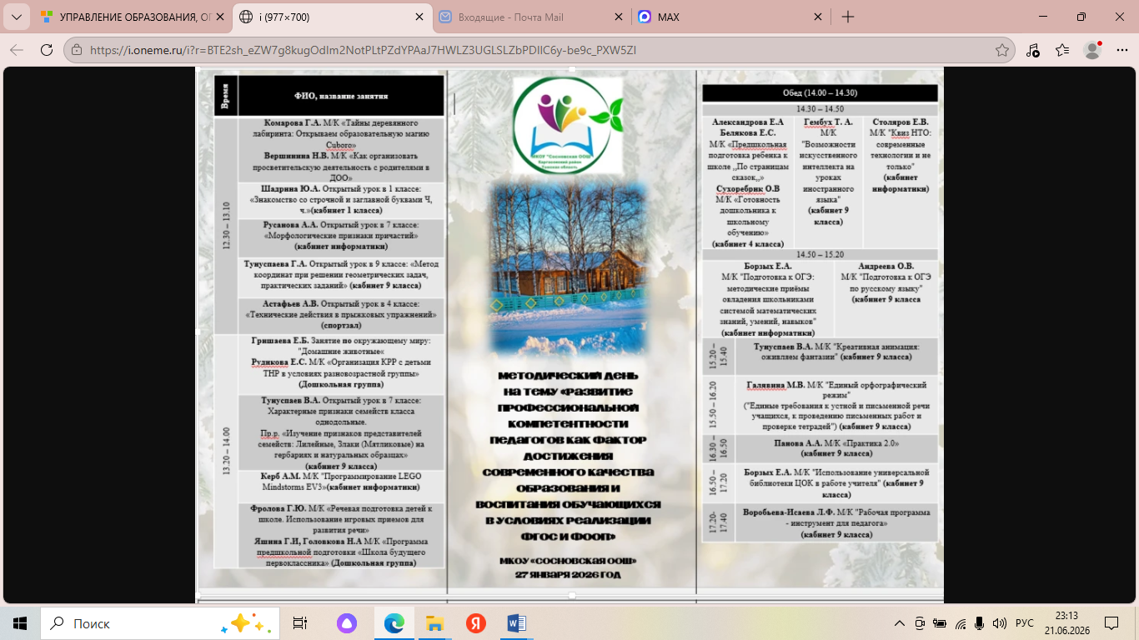
27 января 2026 года на базе МКОУ «Сосновская ООШ» прошло методическое заседание, на котором приняло участие 4 молодых педагога. Русанова Альбина Александровна, учитель русского языка и литературы, и Тунуспаева Галина Александровна, учитель математики, молодые педагоги Сосновской школы дали открытые уроки. А молодые педагоги из Каргасокских школ Панова Алёна Владимировна и Андреева Ольга Александровна дали мастер-классы.
27 февраля на базе МБОУ «Каргасокская СОШ №2» прошёл региональный Слёт молодых педагогов и наставников «Учитель - учителю» — 2026. В этот день школа стала центром притяжения педагогического сообщества. В школу приехали коллеги из Каргасокского района — Сосновской, Тымской, Павловской, Новоюгинской, Средневасюганской школ, школы-интерната №1, а также педагоги из Мыльджино. Гостями слёта стали представители Парабельского, Верхнекетского и Колпашевского районов Томской области. Участие педагогов нашего региона подчеркивает значимость Слёта как площадки для профессионального нетворкинга. Программа мероприятия была насыщенной: торжественное открытие, открытые уроки по различным предметам, мастер-классы, профессиональные обсуждения и обмен опытом. Молодые педагоги и наставники работали плечом к плечу, делились практиками и находили новые точки роста. В Слёте приняло участие 128 педагогов, из них 47 молодых педагогов, что составляет 37% участников! Это отличный показатель того, что профессия обновляется! 50 педагогов из разных уголков региона провели 24 открытых урока и 17 увлекательных мастер-классов - 41 активное мероприятие (уроки и мастер-классы) на 50 спикеров - это очень плотная и насыщенная программа обмена опытом. (Региональный Слёт молодых педагогов и наставников «Учитель - учителю» 27 февраля 2026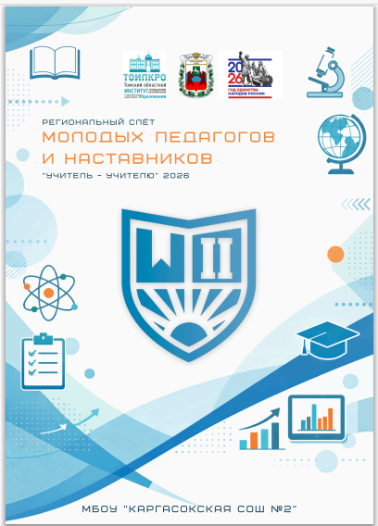 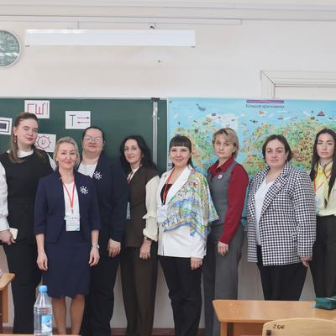
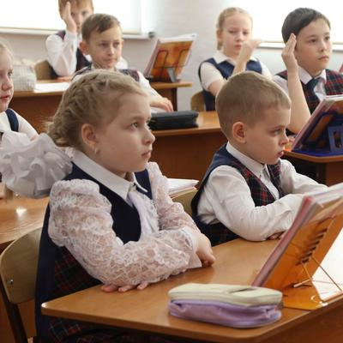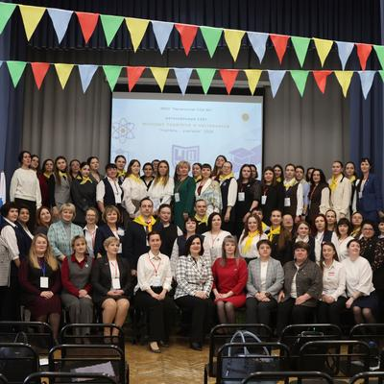
13 марта 2026 на базе Мыльджинской школы прошел методический день образовательных организаций Васюганского образовательного округа, на котором молодой специалист, учитель начальных классов Филиала МКОУ «Средневасюганская СОШ», Кисарова В.Е. показала урок окружающего мира 2 класс «Мы зрители и пассажиры. Правила безопасного поведения на объектах железнодорожного транспорта».
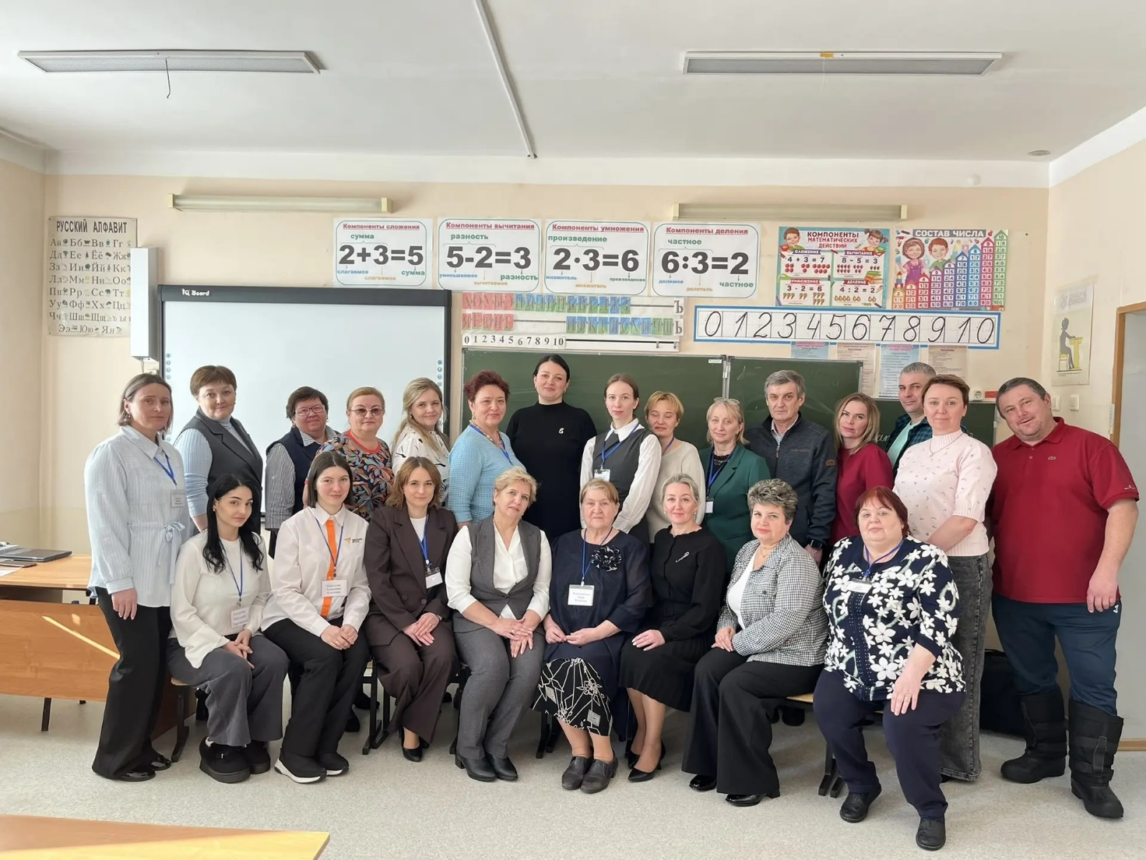
Ссылка Методический день школ Васюганского образовательного округа

3. Ссылки и публикации о работе ШМП
Работа районной Школы молодого специалиста отражается на сайтах Управления образования Каргасокского района, МБОУ «Каргасокская СОШ №2» и в информационной газете Каргасокского района Томской области «Северная правда».
Публикации 2025-26 учебного года
1.Ссылка на сайте УООиП МО «Каргасокский район» 16 октября состоялось методическое объединение «Школа молодого педагога»
2. Ссылка на сайте УООиП МО «Каргасокский район» Региональный Слёт молодых педагогов и наставников «Учитель - учителю» 27 февраля 2026
3.Публикация в информационной газете Каргасокского района Томской области ко Дню Учителя о работе Школы молодого педагога:
статья «Связь поколений не прерывается» от 3 апреля 2026
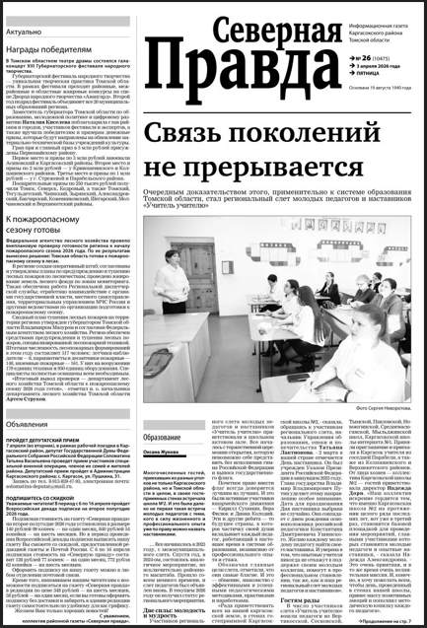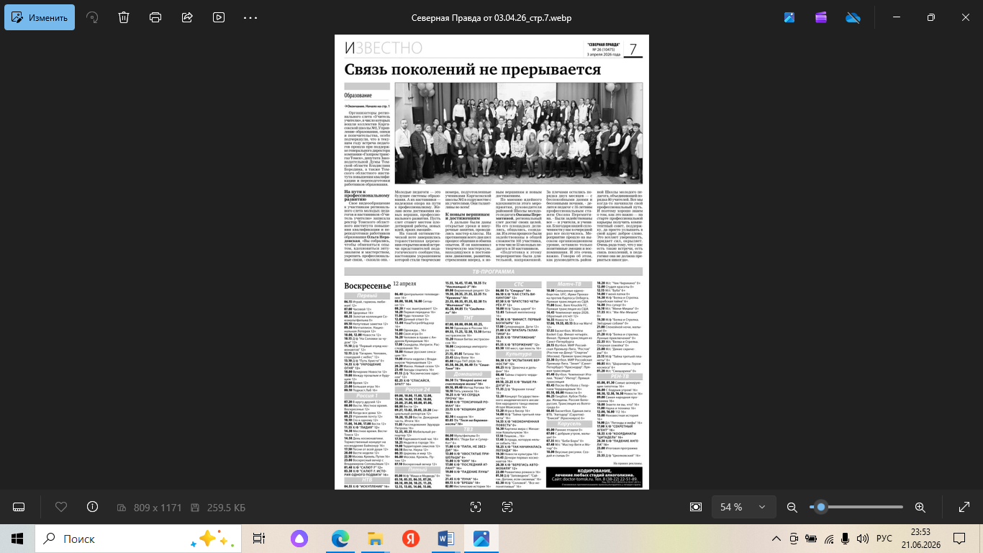

4. Ссылка Методический день школ Васюганского образовательного округ
Методический день школ Васюганского образовательного округа

4. Достижения молодых педагогов
Список образовательных организаций, где есть молодые педагоги
(в 14 из 15 школ Каргасокского района)
 | Образовательные организации | Кол-во молодых учителей | Сдали отчёты
1 | МКОУ «Вертикосская СОШ» (Тымск.обр.округ) | 8
2 | МБОУ «Каргасокская СОШ–интернат №1» | 8
3 | МБОУ «Каргасокская СОШ №2» | 16
4 | МКОУ «Киевская ООШ» (Тымск.обр.округ) | 2
5 | МКОУ «Мыльджинская ООШ» (Васюг.обр.округ) | 5
6 | МКОУ «Напасская ООШ» (Тымск.обр.округ) | 1
7 | МБОУ «Нововасюганская СОШ» (Васюг.об.округ) | 2
8 | МКОУ «Новоюгинская СОШ»(Каргас.обр.округ) | 5
9 | МКОУ «Павловская ООШ» (Каргас.обр.округ) | 6
10 | МКОУ «Сосновская ООШ» (Каргас.обр.округ) | 3
11 | МКОУ «Средневасюганская СОШ» (Васюг.обр.ок) | 2
12 | МКОУ «Среднетымская СОШ» (Тымск.обр.округ) | 2
13 | МКОУ «Староюгинская ООШ» (Карг.обр.округ) | -
14 | МКОУ «Тымская ООШ» (Тымск.обр.округ) | 1
 | Итого | 61

Швидкий Александр Сергеевич, учитель информатики, МБОУ «Каргасокская СОШ-интернат №1» победил в региональном конкурсе «Уроки для будущих инженеров — 2026» (ТУСУР)! Александр Сергеевич стал лучшим в номинации «Методическая разработка урока, внеурочного занятия по учебному предмету "Информатика" в рамках программ основного и среднего общего образования».
Этот конкурс — серьёзное испытание для педагогов всего региона, и победа в нём подтверждает высочайший профессионализм, творческий подход и глубокое понимание современных требований к обучению. Благодаря таким увлечённым учителям наши ученики получают не просто знания, а настоящее инженерное мышление, навыки будущего.
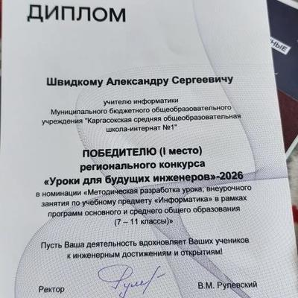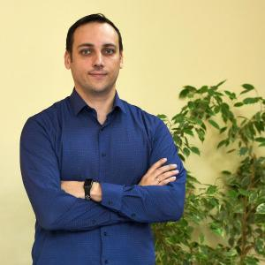
5. План работы РМО ШМП на 2025-2026 учебный год
Районное методическое объединение в новом учебном году продолжит работу по теме “Развитие профессиональной компетентности педагогов как фактор достижения современного качества образования и воспитания обучающихся в условиях реализации ФГОС и ФООП”.
Срок | Тема
октябрь | Проведение методического дня на базе МБОУ МКОУ «Павловская ООШ»
ноябрь | Муниципальный конкурс методических разработок для педагогических работников образовательных организаций
декабрь | Региональное мероприятие «Школа Учитель года» МБОУ «Каргасокская СОШ-интернат №1»
март | Районный методический день в МКОУ «Сосновская ООШ»

Руководитель РМО ШМП _________________ /Перемитина О.В./
Июнь 2026

